**OA Y CONTENIDOS CONCEPTUALES**

|  |  |
| --- | --- |
| **CURSO** | Octavo básico |
| **SEMANA** | Del 06 hasta el 10 de Julio. (Semana 14) |
| **ASIGNATURA** | Inglés |
| **PROFESOR** | Constanza Caneo Zamora |

|  |  |
| --- | --- |
| **OBJETIVO (S) DE APRENDIZAJE** | **OBJETIVO (S) DE LA CLASE** |
| **OA 14** Escribir, de acuerdo a un modelo y con apoyo de lenguaje visual, textos no literarios con el propósito de compartir información en torno a los temas del año.. | * To learn vocabulary about countries and nationalities. |
| **CONTENIDO** | **HABILIDADES** |
| * **Vocabulario de los países.** * **Chile – USA- England – france- Italy – China- Japan – Germany – Spain- Mexico- Brazil.** | * **Reconocer** * **Demostrar** |

**Indicaciones**

* Estimado estudiante esperando que te encuentres muy bien de salud junto a tu familia. En las semanas anteriores aprendimos el vocabulario de la tecnología, las aplicaciones y también aprendimos a expresar gustos y preferencias.
* En esta oportunidad comenzaremos a estudiar nuevo vocabulario relacionado los países y las nacionalidades (Chile- USA- ENGLAND- FRANCE- ITALY- CHINA)
* Para complementar tu aprendizaje y si tienes internet adjunto un link para que puedas ver un video sobre la comida: [**https://www.youtube.com/watch?v=U_adtQopCTM**](https://www.youtube.com/watch?v=U_adtQopCTM)
* No olvides que si tienes alguna dificultad o duda puedes escribir a mi correo o Whatssap: [**constanza.caneo@colegio-patriciomekis.cl**](mailto:constanza.caneo@colegio-patriciomekis.cl) **o +56972353456.**

**ENGLISH WORKSHEET**

**8th   GRADE OF PRIMARY SCHOOL**

|  |  |  |  |
| --- | --- | --- | --- |
| **Student Name** |  | | **Grade:** 8th grade |
| **Date:** Week 14 |
| **Unit: 2** | *“Counties, Cultures and Customs”* | | |
| **O.A.(s):** | **OA 14**  Escribir, de acuerdo a un modelo y con apoyo de lenguaje visual, textos no literarios con el propósito de compartir información en torno a los temas del año.. | | |
| **Objective** | To learn vocabulary about countries and nationalities. | | |
| **Teacher:** | Constanza Caneo Zamora  **constanza.caneo@colegio-patriciomekis.cl** | **Subject:** | English |

**Estimado estudiante en esta oportunidad aprenderás vocabulario relacionado con los lugares de la ciudad, a continuación se presenta el vocabulario a través de imágenes.**

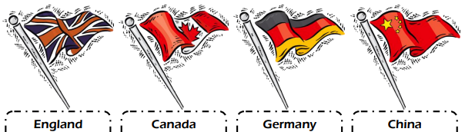**Countries Vocabulary**

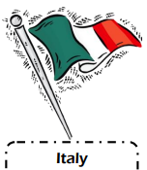

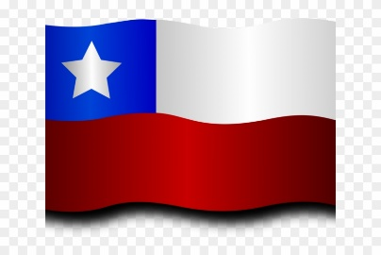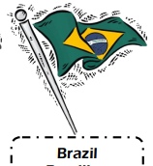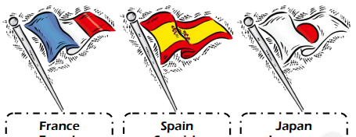



**CHILE**

**USA**

**Remember (Recuerda)**

* **England = Inglaterra**
* **Canada = Canada**
* **Germany = Alemania**
* **China = China**
* **France = Francia**
* **Spain = España**
* **Japan = Japón**
* **Italy = Italia**
* **Brazil = Brasil**
* **USA = Estados Unidos**
* **Chile = Chile**



**Homework**



**HOMEWORK**

1. **Match each country with the correct picture. (Une cada país con su respectiva**

**imagen)**



|  |
| --- |
| 1. **Germany** 2. **Italy** 3. **France** 4. **Spain** |



**Estimado estudiante:**

Como docente confío en tu honestidad y necesito que utilices esta hoja al final de haber realizado tus ejercicios, ya que te entrego el solucionario con la finalidad que compares tu respuesta.

Si tienes todo bien Felicitaciones, Si te equivocaste conocerás donde estuvo tu error. Felicitaciones por tu honestidad, Tú eres capaz, Ten presente que de los errores se aprende. ☺

**Solucionario**

1. **Match each country with the correct picture. (Une cada país con su respectiva**

**imagen)**

|  |  |
| --- | --- |
| **IMAGEN 1**  **FRANCE** | **IMAGEN 2**  **SPAIN** |
| **IMAGEN 3**  **GERMANY** | **IMAGEN 4**  **ITALY** |